Преподаватель Шабалина Л.Р.

учебная дисциплина | Гармония
для специальности | 53.02.03 Инструментальное исполнительство  Оркестровые струнные инструменты  Оркестровые духовые и ударные  инструменты
Дата занятия: | 26.03.2020

Тема Секстаккорд второй ступени.

Секстаккорд II cтупени относится к побочным аккордам S группы, но применяется он не реже аккордов IV ступени. Причина такой его широкой употребительности в том, что он сочетает в себе предельную яркость функциональной силы (II⁵₃ – самая «сильная» субдоминанта, т.к. не имеет с тоникой общих звуков и, следовательно, максимально контрастна ей) с так называемым каденционным басом, расположенным на IV ступени лада. Этот аккорд иногда называют «субдоминантой с секстой вместо квинты».

Структура II₆ различна с одной стороны в натуральном мажоре, с другой – в миноре и гармоническом мажоре. В мажоре он представляет собой минорный секстаккорд, в миноре и гармоническом мажоре – уменьшенный.

Удвоения и расположение

Лучшим считается удвоение терцового тона (баса аккорда), соответствующего IV ступени лада. Усиление данного тона подчеркивает принадлежность аккорда к субдоминантовой функциональной группе. В миноре и гармоническом мажоре удвоение терции необходимо еще потому, что удвоение примы или квинты усилит звучание тритона. В натуральном мажоре иногда возможно удвоение примы или квинты в случаях необходимости. Расположение аккорда может быть тесным, широким и смешанным.

Как представитель S группы аккорд может готовиться любым аккордом данной группы: VI⁵₃ , IV⁵₃ , IV₆ . Соединение этих аккордов – гармоническое:

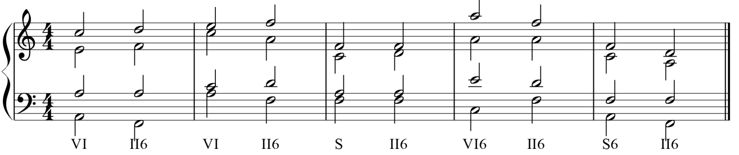

II₆ может быть подготовлен также аккордами Т⁵₃, Т₆ . Соединение – мелодическое (три верхних голоса идут противоположно басу):

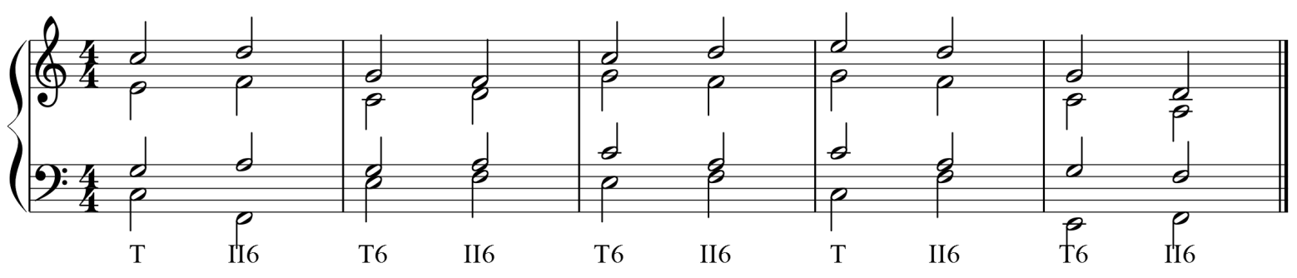
Аккорды доминантовой группы в II₆ не переходят. Исключением является соединение III⁵₃ - II₆ . Соединение также мелодическое, особенно мягко звучит в миноре:
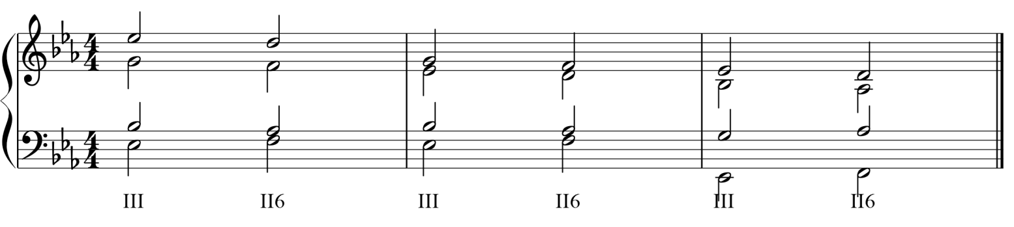
Разрешение II₆
II₆ разрешается в К⁶₄ , D⁵₃ , D₆ , D₇ и все его обращения, а также Т⁵₃ и Т₆. Соединение II₆ с К⁶₄ , Т⁵₃ и Т₆ только мелодическое. В некоторых расположениях соединение II₆ с К⁶₄ производит параллелизм квинт. Чтобы избежать этого, используется скачок в теноре:
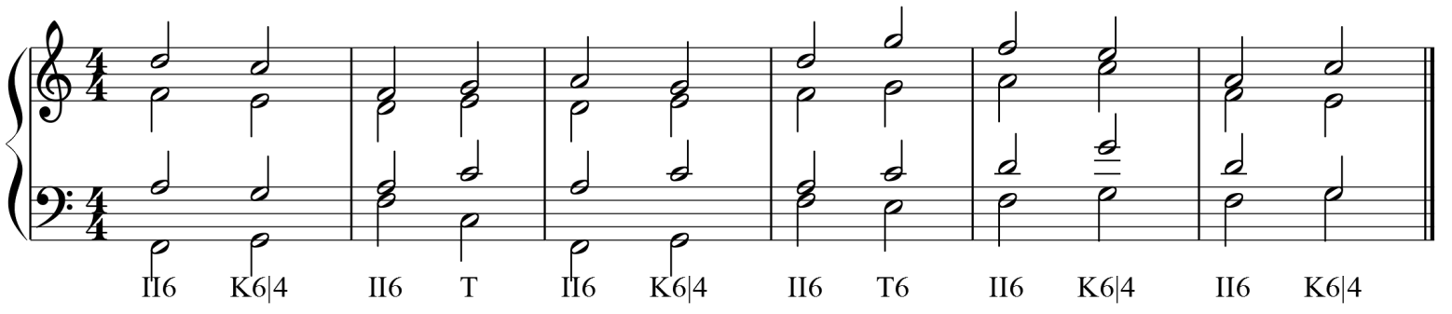
II₆ соединяется с аккордами D группы двумя способами – гармонически и мелодически. Мелодическое соединение иногда необходимо, несмотря на наличие общих звуков, во избежание параллелелизмов и хода на увеличенный интервал в миноре и гармоническом мажоре:
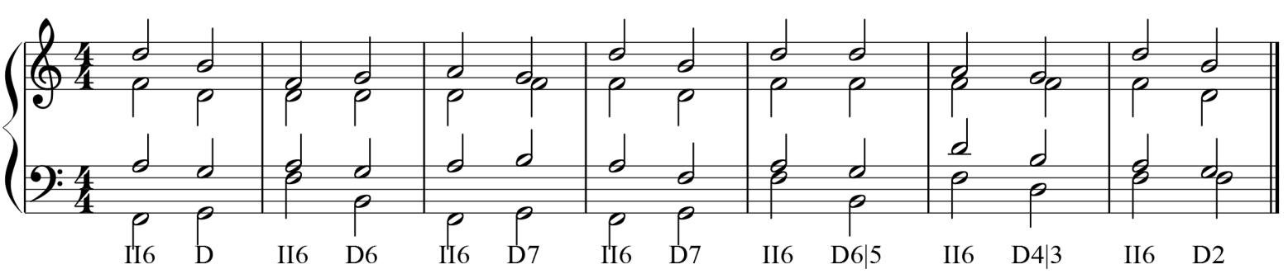

Образец гармонизации
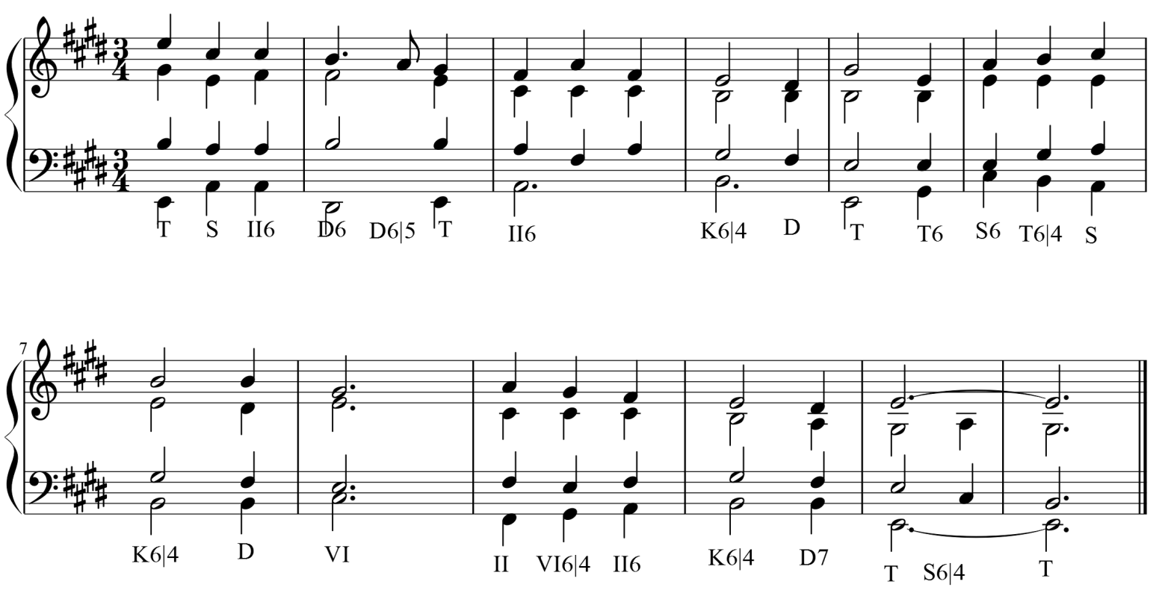
Учебные материалы:
- Абызова Е.Н. Гармония: Учебник.- М.: Музыка, 1996 с. 141-144
- Дубовский И., Евсеев С.. Способин И., Соколов В. Учебник гармонии.- М.: Музыка, 1999 с. 107-110
Внеаудиторная работа студентов, домашнее задание (1 час)
Упражнения на ф-но:
- Абызова Е.Н. Гармония: Учебник.- М.: Музыка, 1996 с.146 № 1,2,3
Гармонизация мелодии:
- Абызова Е.Н. Гармония: Учебник.- М.: Музыка, 1996 с.148 № 4

Подготовить до 16.00 01.04.2020

Способ передачи: дистанционно, через социальную сеть «В контакте» или старосту группы на электронную почту shabalina. ludmila@gmail.com.

